REQUERIMENTO /2022.

GABINETE DA VEREADORA LÉA SILVA

**SR. PRESIDENTE, SRS.VEREADORES,**

**SRAS.VEREADORAS:**

A vereadora Josefa Léa da Silva, que a presente subscreve, com assento nesta Egrégia Casa de Leis, vêm através desta, após ouvido o Plenário, requerer que seja enviado ofício ao senhor **José Aldemir Meireles de Almeida, prefeito municipal e José Guimarães Coêlho Filho, secretário de infraestrutura** solicitando operação tapa buracos na Rua Vicente Leite próximo a escola municipal Galdino Pires Ferreira.

**PLENÁRIO EDMILSOM FEITOSA CAVALCANTE, 08 DE ABRIL 2022.**

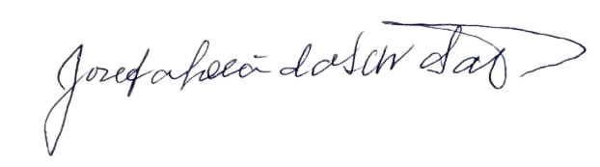

**Josefa Léa da Silva Santos**

**Vereadora – CIDADANIA**

REQUERIMENTO /2022.

GABINETE DA VEREADORA LÉA SILVA

**SR. PRESIDENTE, SRS.VEREADORES,**

**SRAS.VEREADORAS:**

A vereadora Josefa Léa da Silva, que a presente subscreve, com assento nesta Egrégia Casa de Leis, vêm através desta, após ouvido o Plenário, requerer que seja enviado ofício ao senhor **José Aldemir Meireles de Almeida, prefeito municipal e José Guimarães Coêlho Filho, secretário de infraestrutura** solicitando operação tapa buracos na Rua Jose Leite de Oliveira próximo ao cruzamento entre as ruas Antônio Alves da Silva e Travessa Rafael Moreira da Costa próximo ao antigo prédio do colégio Professor Manoel Mangueira Lima.

**PLENÁRIO EDMILSOM FEITOSA CAVALCANTE, 08 DE ABRIL 2022.**



**Josefa Léa da Silva Santos**

**Vereadora – CIDADANIA**

REQUERIMENTO /2022.

GABINETE DA VEREADORA LÉA SILVA

**SR. PRESIDENTE, SRS.VEREADORES,**

**SRAS.VEREADORAS:**

A vereadora Josefa Léa da Silva, que a presente subscreve, com assento nesta Egrégia Casa de Leis, vêm através desta, após ouvido o Plenário, requerer que seja enviado ofício ao senhor **José Aldemir Meireles de Almeida, prefeito municipal e José Guimarães Coêlho Filho, secretário de infraestrutura** solicitando operação tapa buracos na Rua Profeta João Alves.

**PLENÁRIO EDMILSOM FEITOSA CAVALCANTE, 08 DE ABRIL 2022.**



**Josefa Léa da Silva Santos**

**Vereadora – CIDADANIA**